ЗАГЛАВИЕ: Пак на училище
ТЕМА: Учениците отиват пак на училище с Исус. - Proper 16 (21)
ПРЕДМЕТ: Училищни принадлежности, учебници и други свързани с училището предмети.
ТЕКСТ: Тогава Той ги попита: “А според вас, кой съм Аз?” Симон Петър му отговори: “Ти си Месия, Синът на живия Бог.” Матей 16:15-16
Настъпи пак времето за училище! Някой от вас може би се чувстват развълнувани. Някои от вас сигурно са малко тъжни, защото ваканцията и лятото свършиха. Може би се чувствате малко притеснени и изплашени, че сега ще се срещнете в училище с нови неща. Може би има нови по-строги учители или пък нови съученици или пък някои от вас ще отидат в ново училище.
На първия учебен ден, може би някои учители ще ви зададат въпроси, за да видят дали сте вече подготвени да започнете новата учебна година. Когато учителите ви задават въпроси, на които знаете отговорът, вие вдигате ръка веднага и казвате: “Искам аз, да кажа! Искам аз!” Много е готино, когато знаете отговора, нали? Това много помага да не чувстваш страх, че се връщаш на училище.
В нашата детска библейска проповед тази сутрин, учениците на Исус също пак отиват на училище. Можете ли да познаете, кой е учителят? Правилно. Исус е техният учител. Исус често вземаше учениците с него някъде където бяха сами, за да ги учи за Небесното царство. Историята се е случила по онова време. Исус започнал урокът си онази сутрин с един въпрос, който задал на своите ученици.
“Кой казват хората, че съм аз?” – попита ги Исус.
Представям си как един от учениците му е вдигнал ръка и е казал: “Искам аз, да кажа! Искам аз! Някои хора казват, че ти си Йоан Кръстител.”
Тогава друг от учениците му вдигнал ръка и казал: “Искам аз! Искам аз! Някои хора казват, че ти си Илия.”
Един трети ученик вдигнал ръка и казал: “Някои хора казват, че ти си Еремия или някои от другите пророци.”
“Много добре” – казал Исус – “това казват хората за мен, но кой съм аз според вас?”
Знаете ли, мисля си, че Петър е бил толкова развълнуван от това, че знае отговорът на този въпрос, че е забравил да вдигне ръка и е извикал от място на Исус: “Ти си Христос, син на живия Бог.”
Исус казал: “Ти си прав Петре. Но това което каза за мен ти не си го научил от другите хора. Научил си го от моя Баща, който е на небето.”
Урокът, който учениците научили през този ден е толкова важен за нас, колкото е бил важен и за нас. Много хора днес не знаят кой е Исус Христос. Вие и аз трябва да бъдем винаги готови с отговорът на този въпрос – кой е Исус Христос. “Исус е Спасителят на света, синът на живия Бог.”
Татко наш, когато хората от този свят търсят отговорът на въпроса, “Кой е Исус Христос?” – помогни ни да бъдем винаги готови с отговора. Амин.
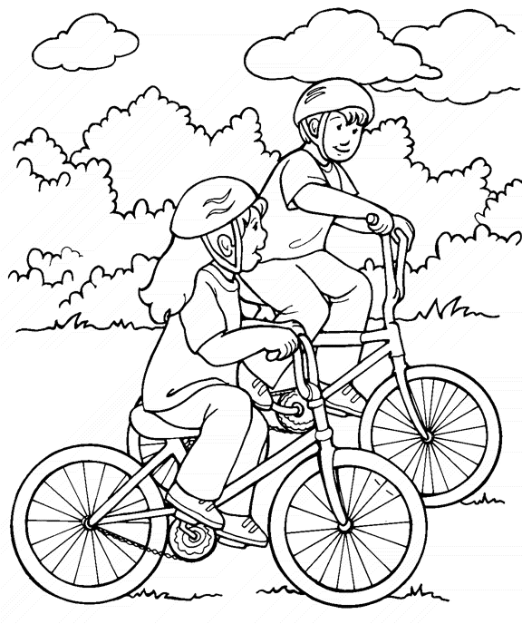
Мога да разкажа на приятелите си за Исус.

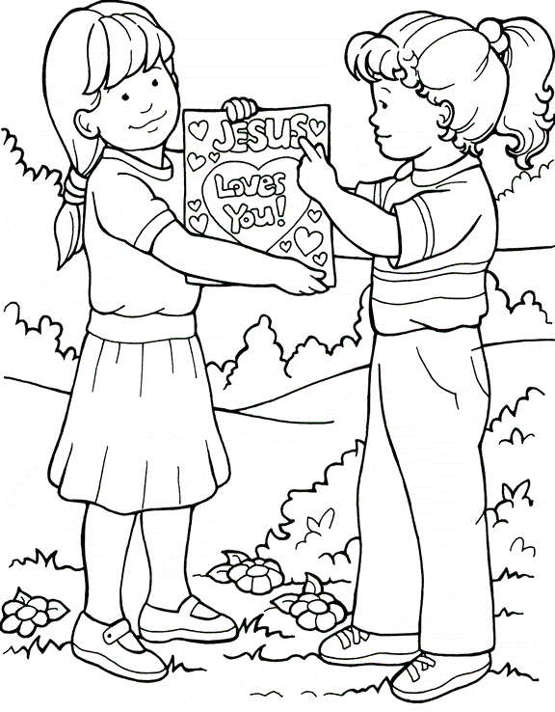Мога да разкажа на приятелите си за Исус.

